Федеральное государственное автономное образовательное учреждение высшего образования «Национальный исследовательский университет ИТМО»
Факультет программной инженерии и компьютерной техники
Лабораторная работа по Базам Данных №1
Вариант 48496

Выполнил: Головин Роман
Проверил: Жук Иван Александрович

Задание 3
Выполнение 4
Вывод 6

Задание
- На основе предложенной предметной области (текста) составить ее описание. Из полученного описания выделить сущности, их атрибуты и связи.
- Составить инфологическую модель.
- Составить даталогическую модель. При описании типов данных для атрибутов должны использоваться типы из СУБД PostgreSQL.
- Реализовать даталогическую модель в PostgreSQL. При описании и реализации даталогической модели должны учитываться ограничения целостности, которые характерны для полученной предметной области.
- Заполнить созданные таблицы тестовыми данными.
Когда заседание окончилось, Джизирак присоединился к Олвину и Хилвару. Похоже было, что он сильно переменился со времени их последней встречи в башне Лоранна, когда перед ними там простиралась пустыня. Перемена эта была не того свойства, которую ожидал увидеть Олвин, но зато она была уже достаточно распространенной: в ближайшие же дни Олвину предстояло сталкиваться с этим новым умонастроением все чаще и чаще.
Доп задание:
1)Вывести всех героев, у которых необычный майндсет, планета Марс, отсортировать по observed_at, сгруппировать по лендскейп_тайп
2)вывести персонажей A, которые побывал на ивенте, на котором было > 3 персонажей, вывести количество персонажей B, которые ожидали чего то от персонажей A и среднее количество букв в description у mindset
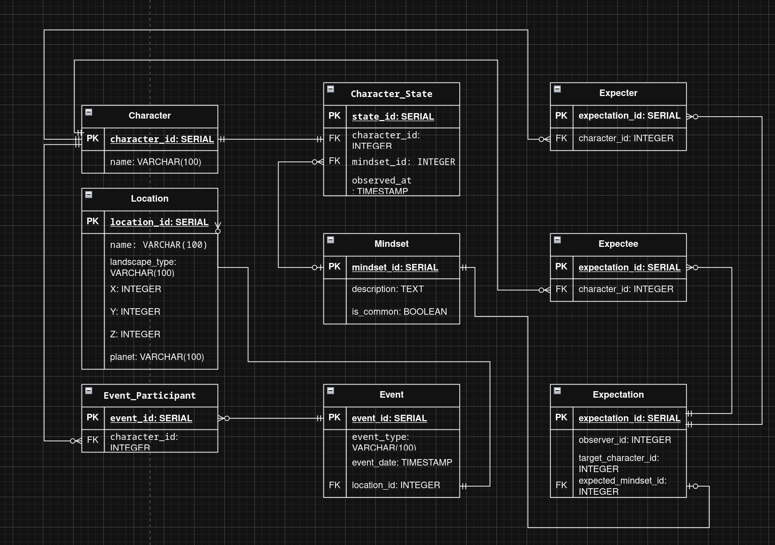
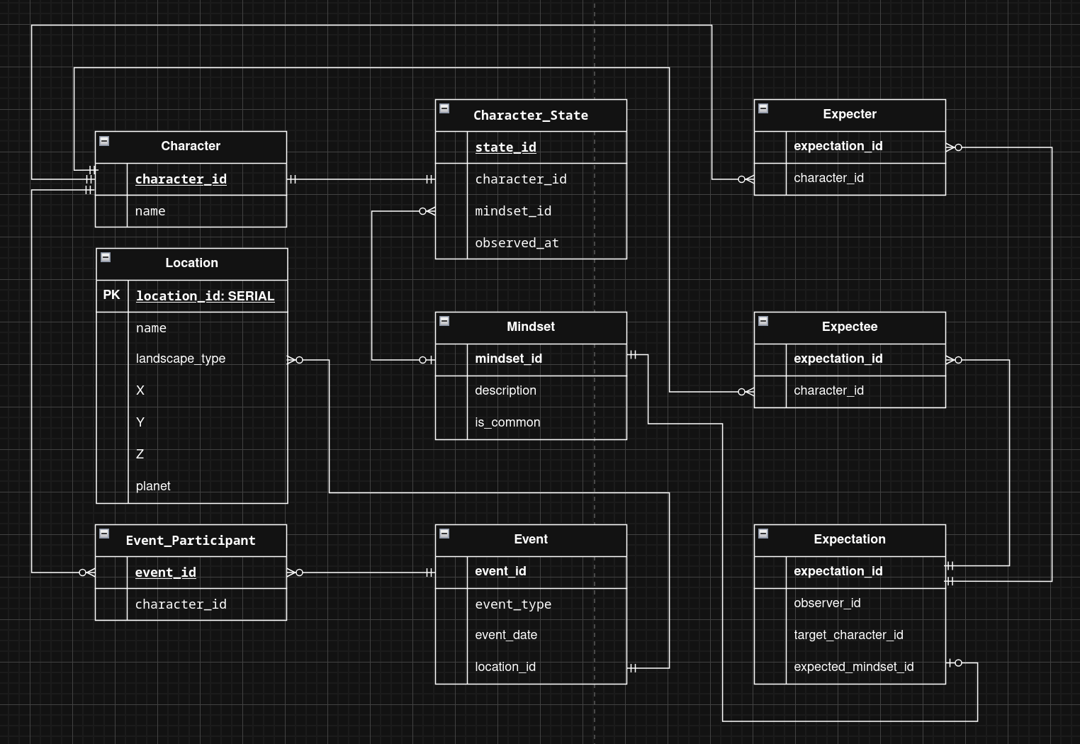

Выполнение
Инфологическая:

Датологическая:

Sql скрипт доступен по ссылке:
https://github.com/RomanGolovinn/CSE_ITMO/tree/main/2_data_base/labs/lab1

Вывод
В ходе выполнения лабораторной работы я освоил принципы проектирования реляционных баз данных и их реализации в среде PostgreSQL. Мною были изучены синтаксис и возможности языка SQL. Я научился составлять инфографики в draw.io

